Geen sterftepiek in rooms-katholiek meisjesinternaat Heel
07-05-2012 17:50 | gewijzigd 07-05-2012 19:20 | ANP
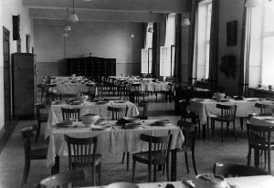
De eetzaal van het jongensinternaat St. Joseph in Heel. Er is nu ook onderzoek gedaan naar sterfte in het meisjesinternaat St. Anna in Heel. Foto ANP
Bij het rooms-katholieke meisjesinternaat St. Anna in het Limburgse dorpje Heel was in de jaren '50 van de vorige eeuw geen sprake van een sterftepiek. Dat blijkt uit een maandag gepubliceerd intern onderzoek door de Koraalgroep, waaronder St. Anna nu valt.
Van 1952 tot en met 1954 overleden 40 zwaar gehandicapte meisjes tot 18 jaar. Ze stierven allen een natuurlijke dood. De meesten voor hun 10e verjaardag, wat in die tijd de levensverwachting was van kinderen met die handicap.
De Koraalgroep onderzocht de sterftecijfers naar aanleiding van de beroering die ontstond rond vermeende hoge sterftecijfers in het naburige jongensinternaat St. Joseph in de jaren '50.
Het Openbaar Ministerie begon een onderzoek naar het overlijden van 34 cliënten in de leeftijd van 12 tot 18 jaar bij St. Joseph. Het OM zag geen aanleiding om een soortgelijk onderzoek te doen St. Anna.
http://www.refdag.nl/kerkplein/kerknieuws/geen_sterftepiek_in_rooms_katholiek_meisjesinternaat_heel_1_642198

